班级喊话演示屏 — Win7 安装操作指南
适用：Win7 SP1 64位，全程约10分钟

第一步：在电脑上下载两个压缩包
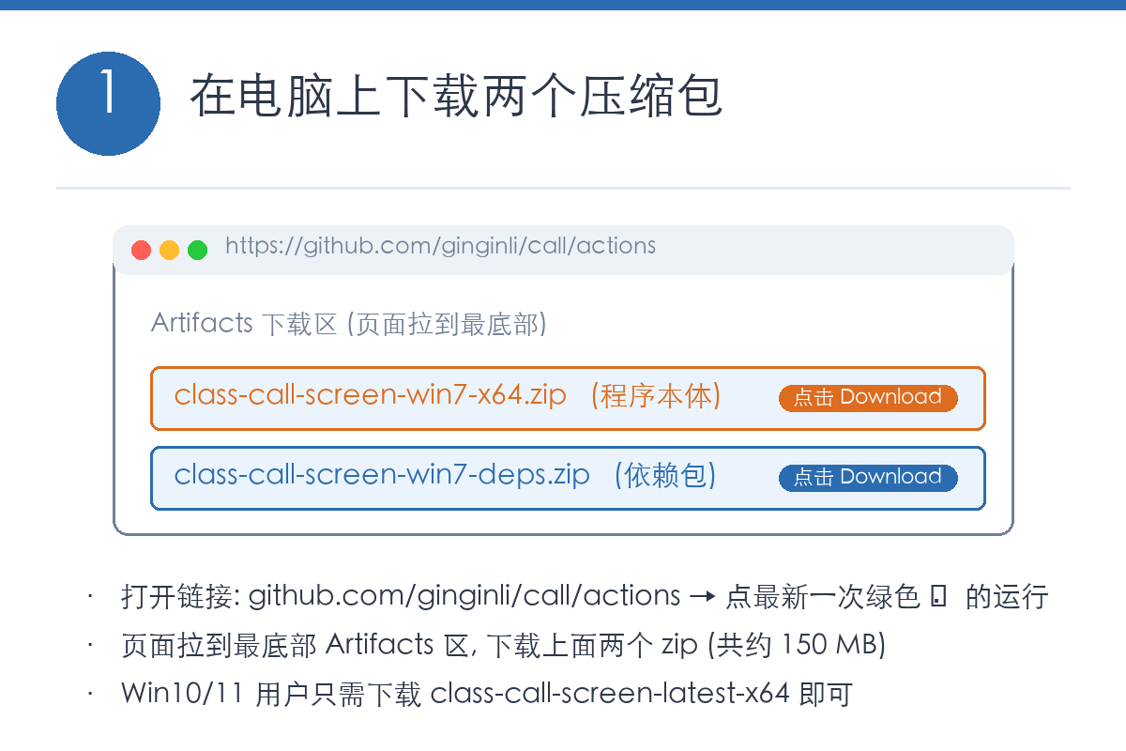
- 打开 github.com/ginginli/call/actions，点最新一次绿色对勾的运行
- 页面拉到底部 Artifacts 区，下载 win7-x64 和 win7-deps 两个 zip
- Win10/11 用户只需下载 class-call-screen-latest-x64

第二步：解压并拷贝到U盘
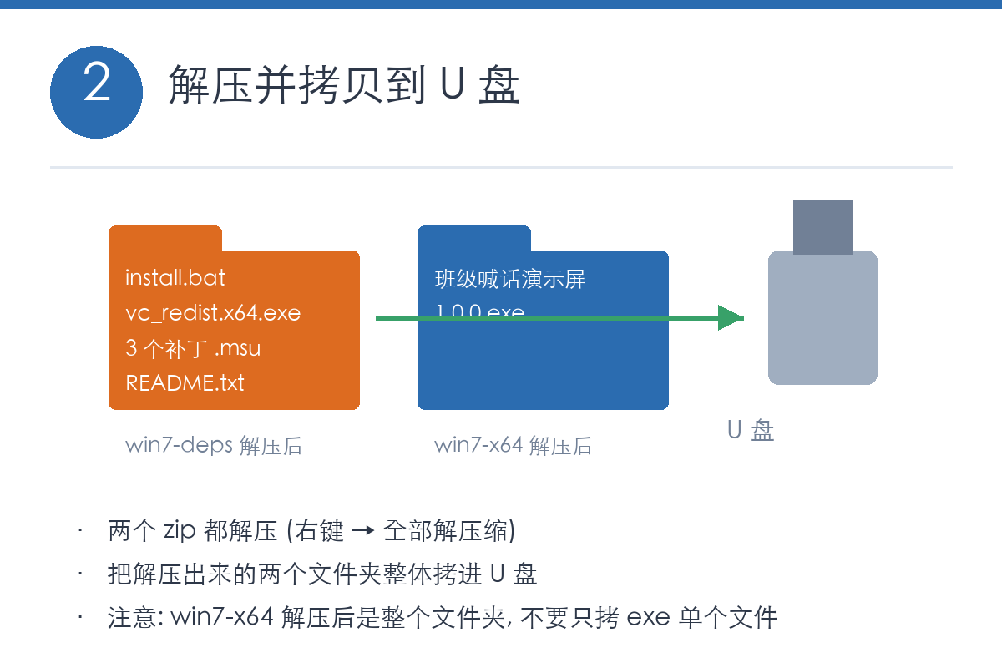
- 两个 zip 分别右键解压
- 两个文件夹整体拷入U盘，不要只拷 exe

第三步：在Win7电脑上打开依赖文件夹
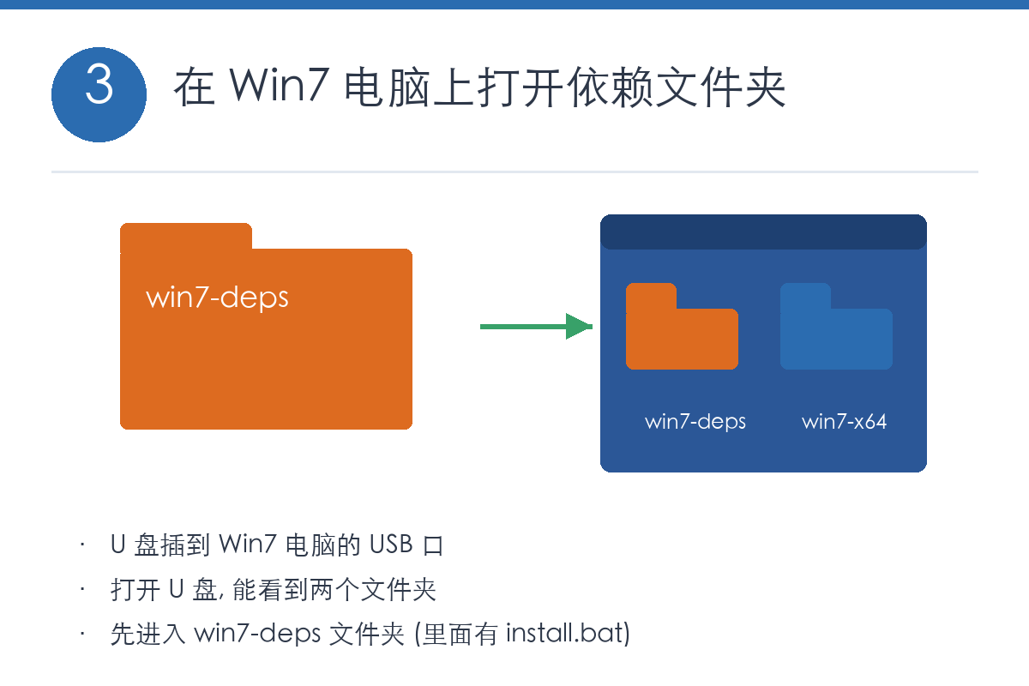
- U盘插入Win7电脑
- 先进入 win7-deps 文件夹

第四步：右键以管理员身份运行 install.bat
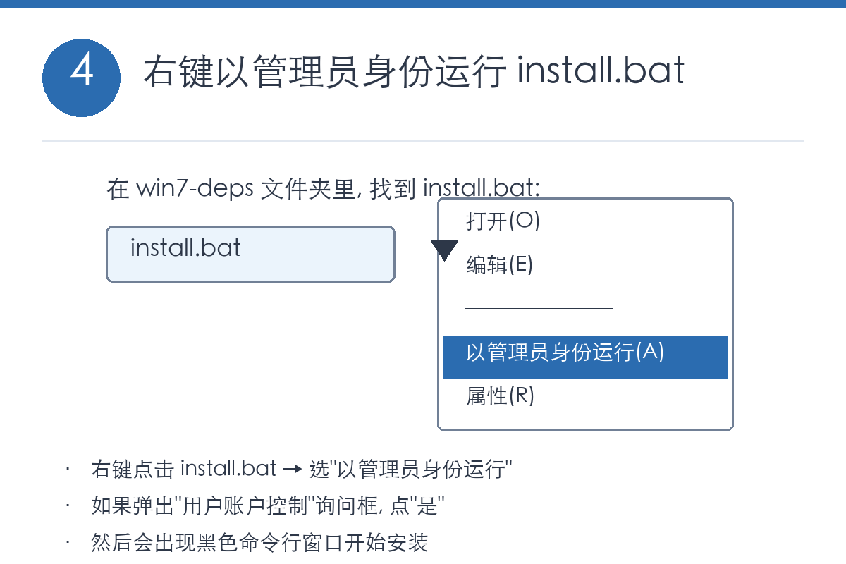
- 右键 install.bat，选“以管理员身份运行”
- 弹出确认框点“是”，黑窗口开始安装

第五步：等待安装完成并重启
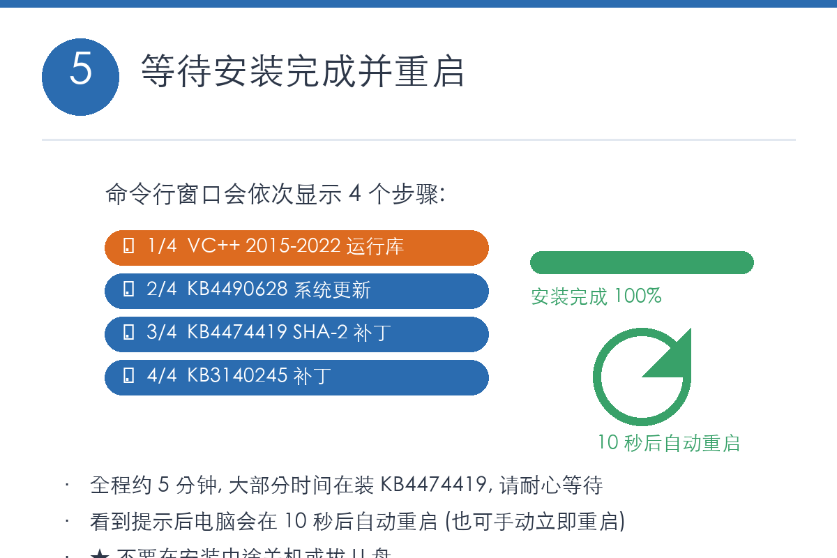
- 共4项，全程约5分钟，勿中途关机
- 完成后电脑10秒后自动重启

第六步：重启后双击程序启动
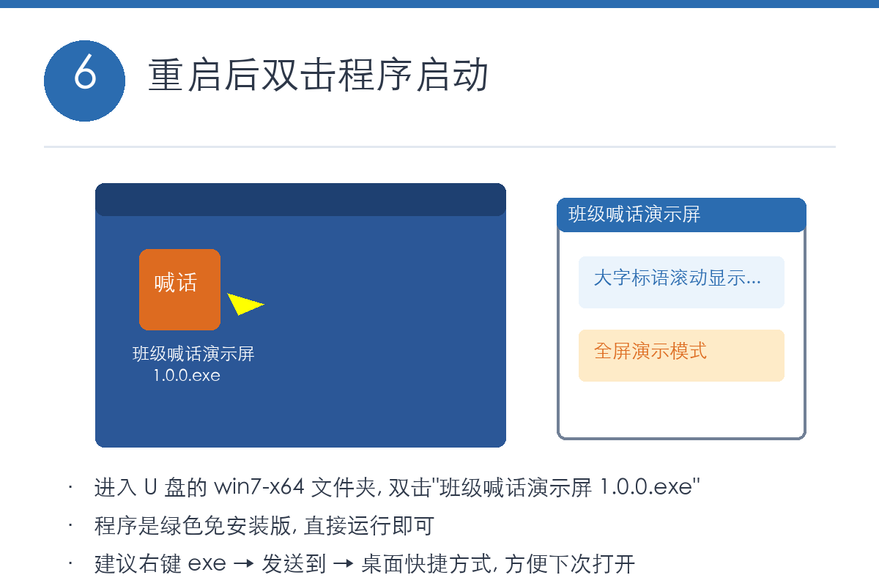
- 进入 win7-x64 文件夹，双击“班级喊话演示屏 1.0.0.exe”
- 建议右键exe→发送到→桌面快捷方式

常见问题
问：双击 exe 没反应/提示缺 VCRUNTIME140.dll
答：依赖包没装好，重新运行 install.bat
问：提示缺 api-ms-win-*.dll
答：Win7 没打 SP1 或补丁没装完，先装 SP1 再跑 install.bat
问：提示“不是有效的Win32应用程序”
答：下载错了包（ARM64版），请下载 class-call-screen-win7-x64
问：启动后白屏
答：显卡驱动太旧，先升级显卡驱动

